Утвержден

Управление муниципальных закупок администрации городского округа город Воронеж

Инструкция пользователя подведомственного учреждения

Версия документа: 1.0

Листов: 14

Москва
2019

Инструкция по формированию закупок в автоматизированной информационной системе муниципальных закупок (АИС МЗ) и интеграции созданных закупок в единую информационную систему для муниципальных заказчиков г. Воронеж
Для формирования закупки необходимо в личном кабинете пользователя АИС МЗ проследовать по пути: «Управление закупками» - «Планирование» - «Планы закупок по 223-ФЗ», выбрать необходимый план закупок, перейти на вкладку «Позиции» и найти позицию, на основании которой предполагается формировать закупку.
На нужной позиции необходимо нажать кнопку действия (Рисунок 1), далее нажать «Направить на подготовку к закупке» (данным действием формируется Лот закупки) (Рисунок 2).

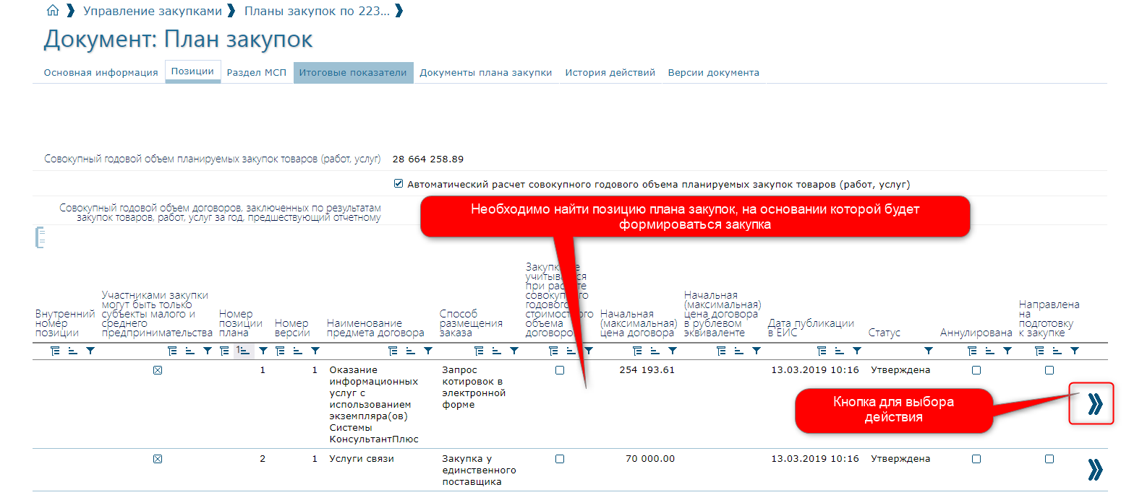
Рисунок 1

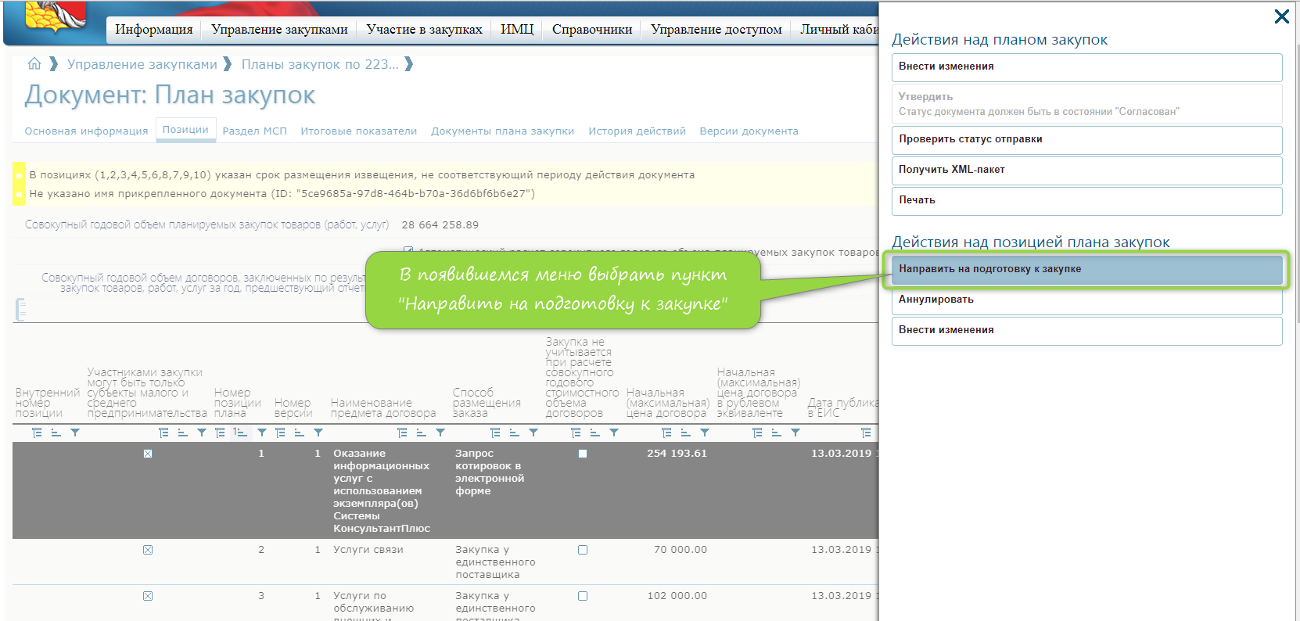
Рисунок 2

После нажатия на кнопку «Направить на подготовку к закупке» система выведет сообщение о том, что по данной позиции плана закупок сформирован лот № ХХХХХХ. В сформированный лот можно перейти сразу после его создания, нажав на номер сформировавшегося лота (Рисунок 3).

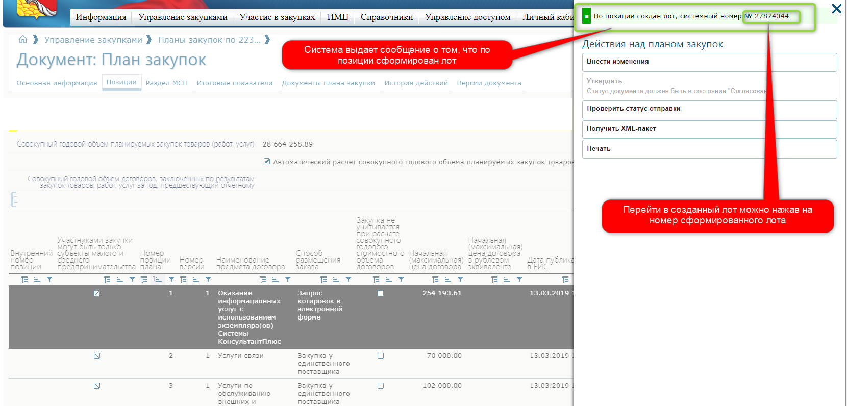
Рисунок 3

Для дальнейшего формирования закупки в сформированный лот можно войти, перейдя в раздел «Управление закупками», далее «Осуществление закупок», далее «Лоты закупок», где требуется отредактировать и дополнить лот, созданный на основе позиции Плана закупок. Для поиска необходимого лота можно воспользоваться фильтрами (Рисунок 4).
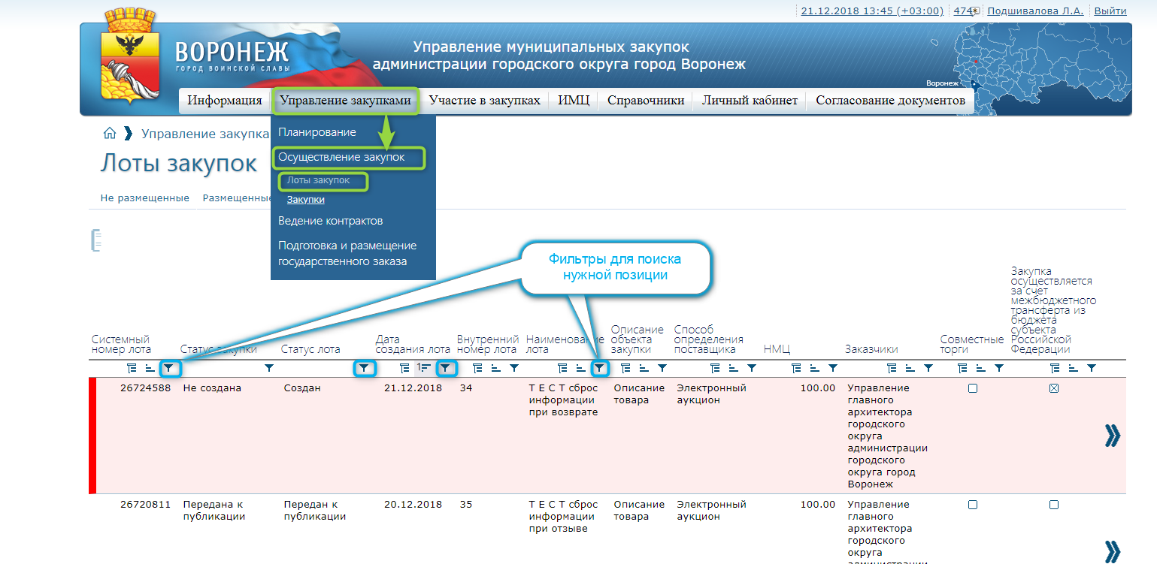
Рисунок 4

Для редактирования лота необходимо нажать на соответствующую строку, откроется форма лота со следующими закладками:
- Основная информация;
- Документы;
- Позиция плана закупок;
- История изменений.

При открытии формы лотов Заказчик попадает на вкладку «Основная информация». В данной вкладке, в первую очередь, необходимо внести данные в поля, обязательные для заполнения. Такие поля отмечены символом *.
Поле «Источник финансирования» заполняется выбором необходимого значения из справочника, сохранить информацию и перейти на следующую вкладку (Рисунок 5).

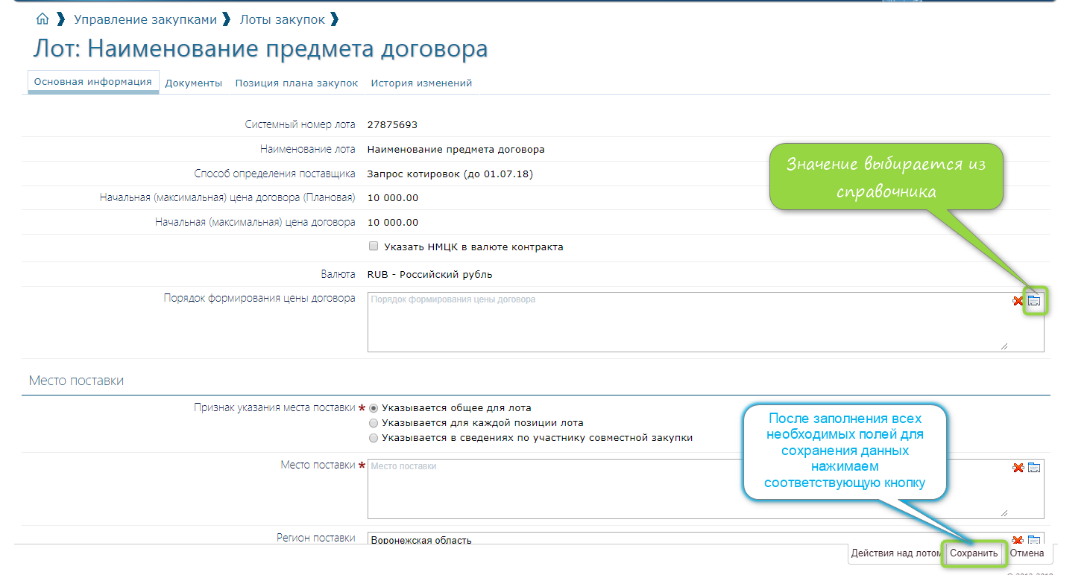
Рисунок 5

В случае наличия некорректных данные по лоту, система, после сохранения данных, выдаст сообщение об этом.
Важно! Красным отмечаются критические ошибки, требующие исправления. Желтым отмечаются рекомендации по формированию закупки.
Важно! Заполняемые Заказчиком поля делятся на текстовые (Заказчик заполняет поле вручную) и поля, значения которых выбираются из справочников (например, «Порядок формирования цены договора»). В случае отсутствия необходимых заказчику значений в справочниках просьба обращаться с техническую поддержку по телефонам, указанным в разделе «Техническая поддержка» сайта http://umz-vrn.etc.ru
После заполнения всех требуемых полей и сохранения информации в лоте, требуется нажать на кнопку «Действия над лотом» и выбрать «Подготовить к закупке» (Рисунок 6).

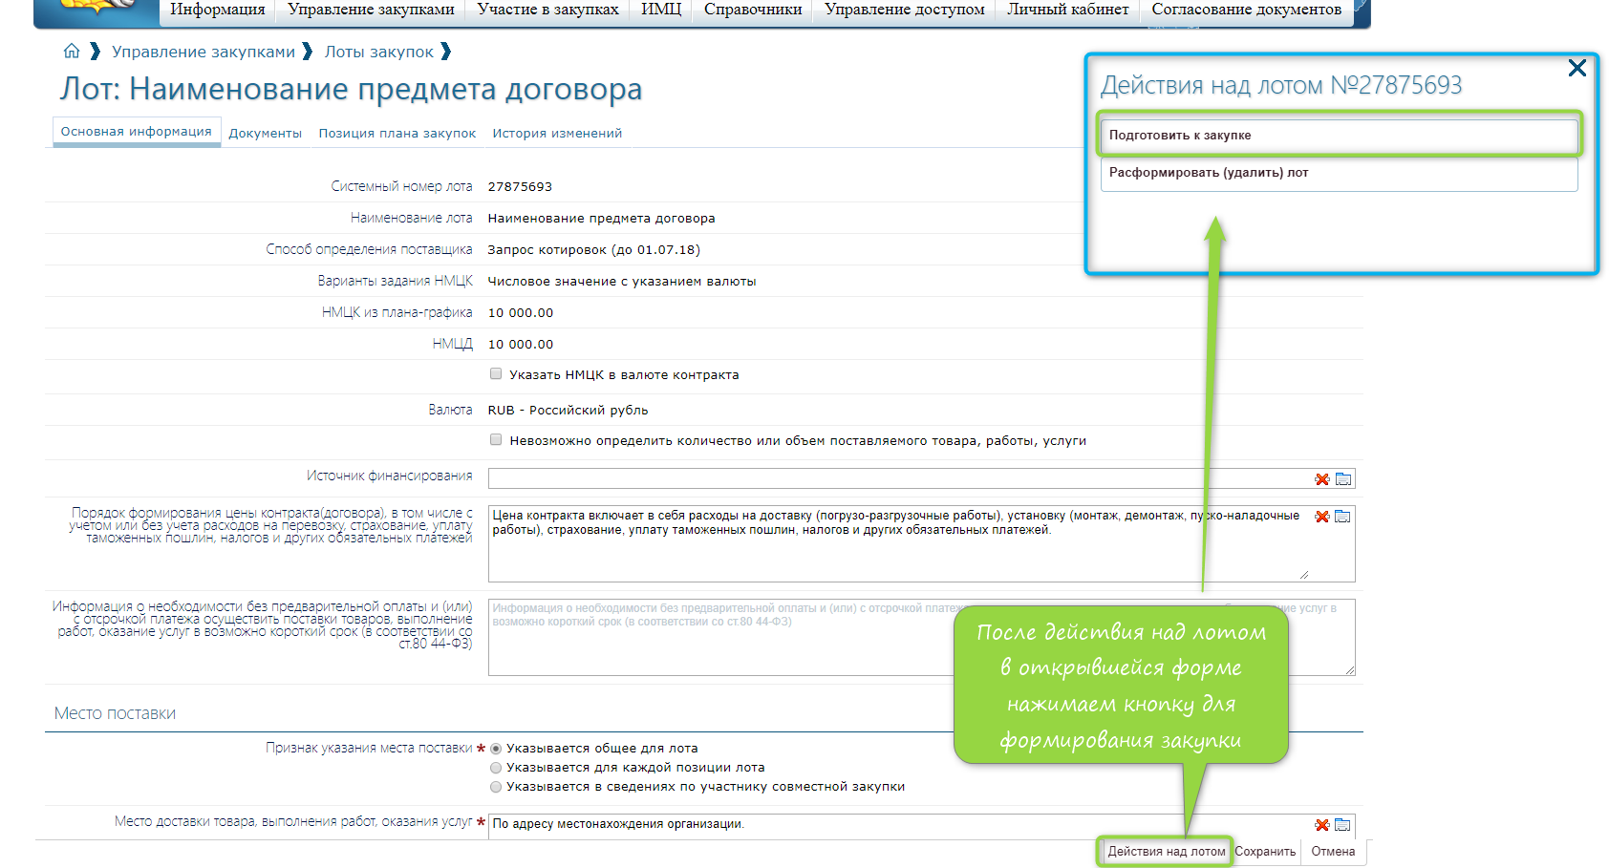
Рисунок 6

После выполненных действий формируется закупка на основании лота. Где так же требуется заполнить обязательные поля и сохранить документ. (Рисунок 7).

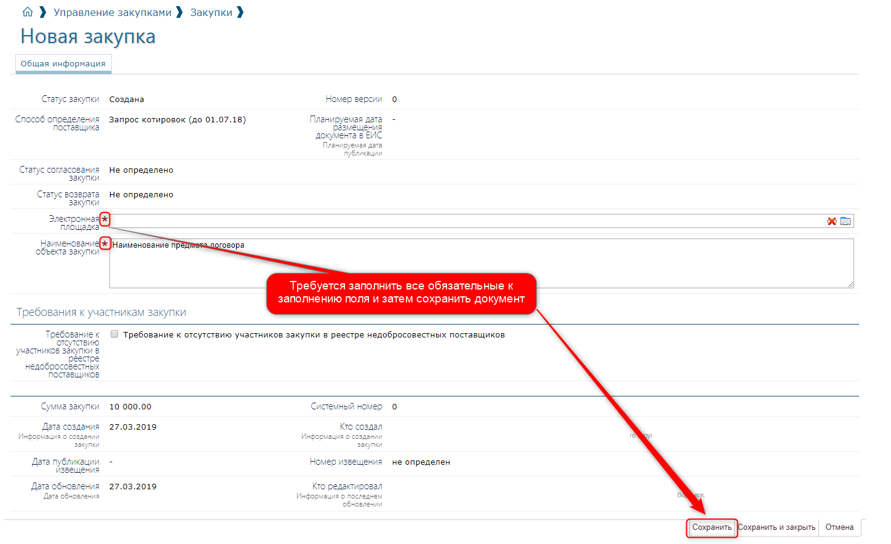
Рисунок 7

После заполнения и сохранения информации на вкладке «Общая информация», появляются следующие вкладки (Рисунок 8):
- Информация о процедуре закупки
- Порядок работы комиссии
- Сведения о документации
- Лоты
- Документы
- История изменений
- Информация по согласованию
Так же система уведомляет об информации, которую обязательно надо указать в закупке.

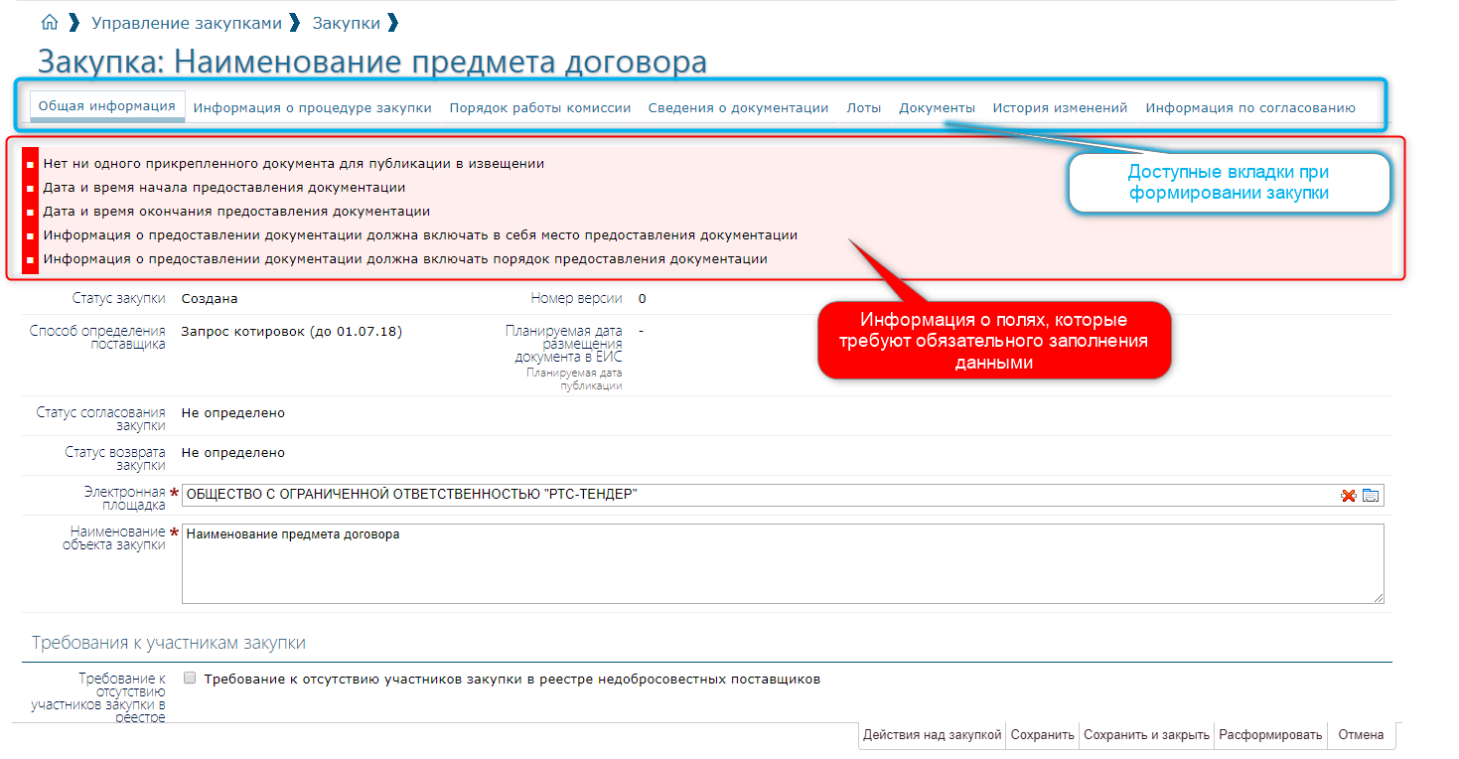
Рисунок 8

Следует обратить внимание, что часть полей относится к уполномоченному органу. Например, данные на вкладке «Информация о процедуре закупки» заполняются уполномоченным органом и не доступны для редактирования (Рисунок 9).

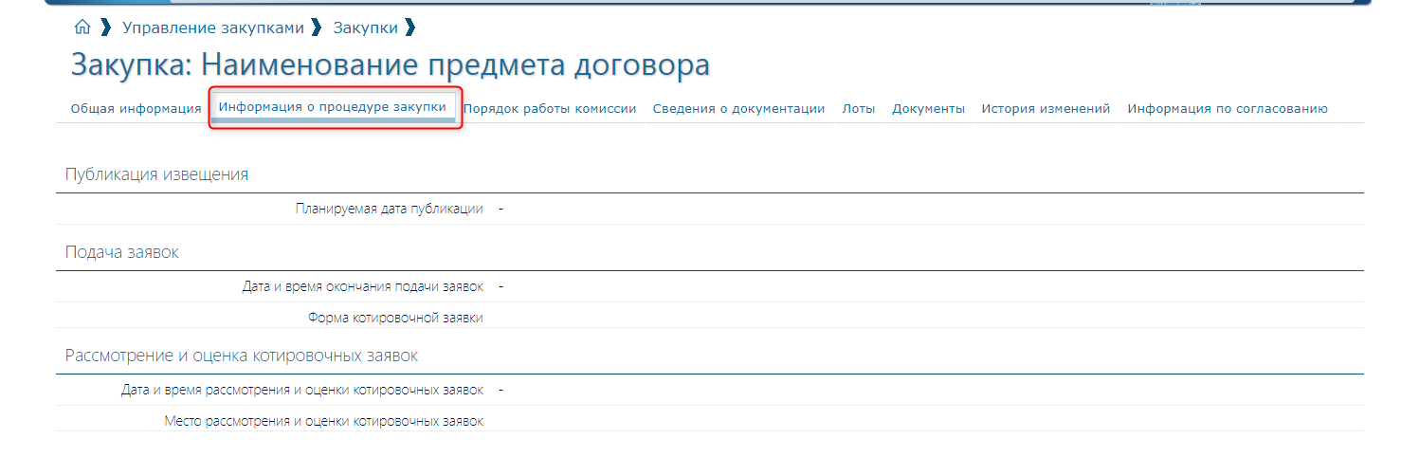
Рисунок 9

Вкладки «Сведения о документации» (Рисунок 10) и «Документы» заказчиками заполняются самостоятельно.

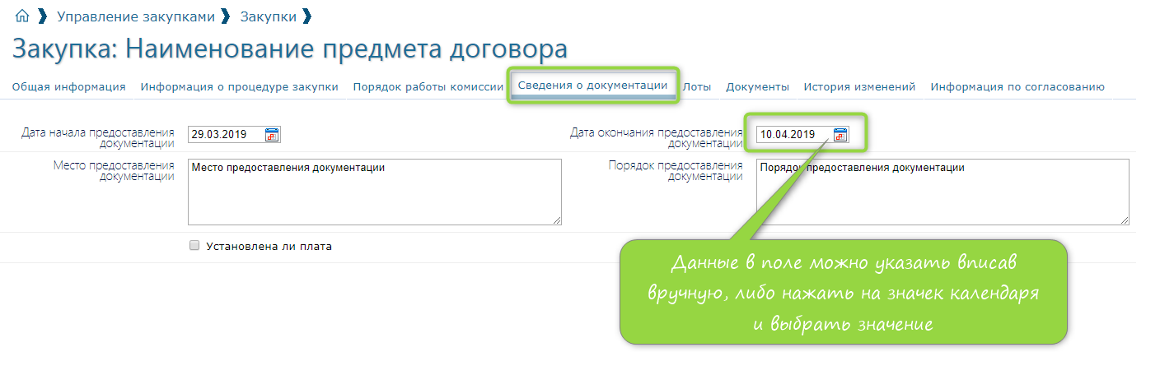
Рисунок 10

По вкладке «Документы» АИС МЗ выдает ошибку, отмеченную красным уведомлением (Рисунок 11): Нет ни одного прикрепленного документа для публикации в извещении.

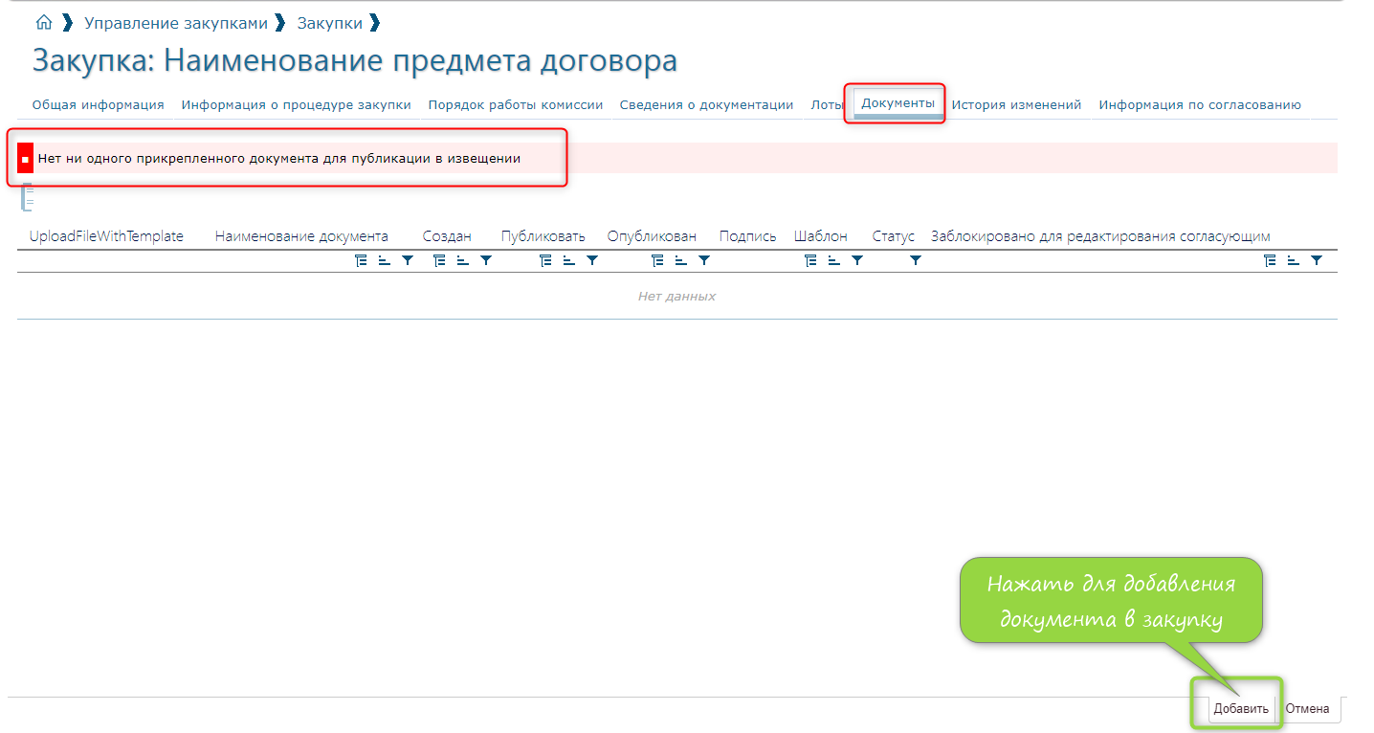
Рисунок 11

Для её устранения необходимо осуществить следующие действия: нажимаем кнопку «Добавить» (Рисунок 11) и в открывшейся форме заполняем обязательное поле «Наименование документа» и выбираем требуемый для публикации файл, устанавливаем чек «Опубликовать» (Рисунок 12).
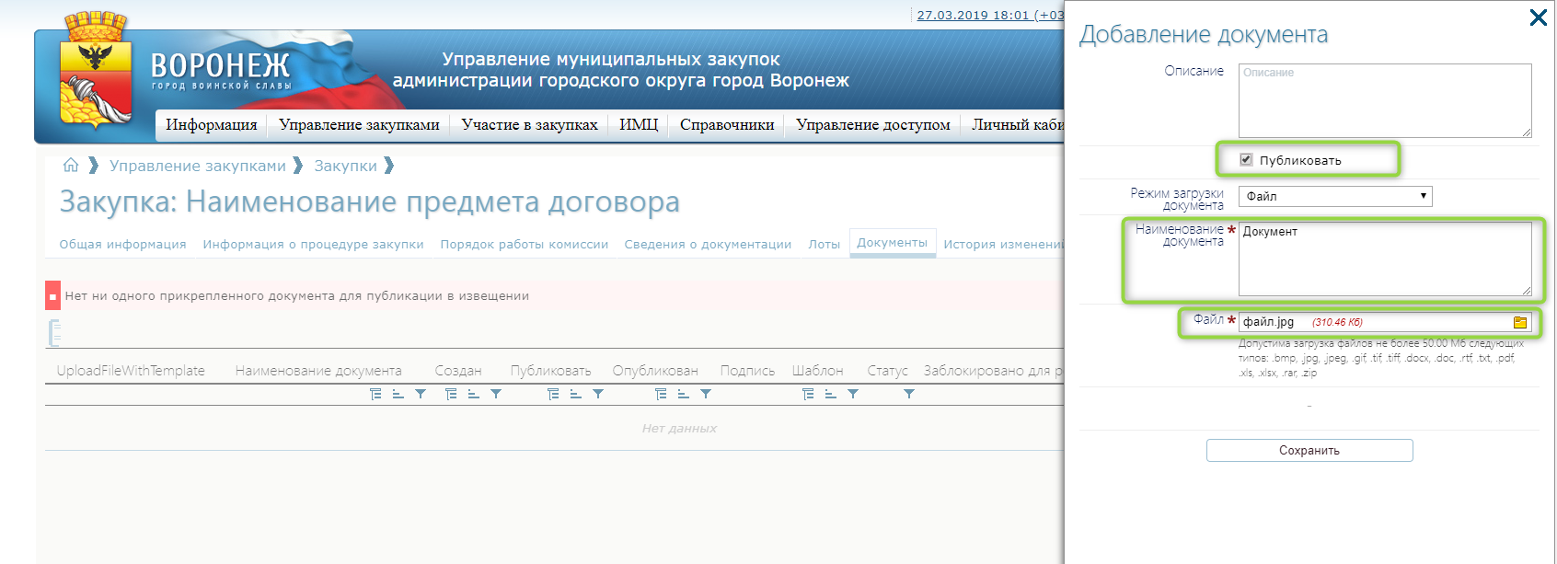
Рисунок 12

В результате вышеописанных действий видим, что у нас отсутствуют ошибки. Это означает то, что закупка сформирована корректно. У заказчика есть возможность посмотреть и еще раз проверить данные в печатной форме документа (Рисунок 13).

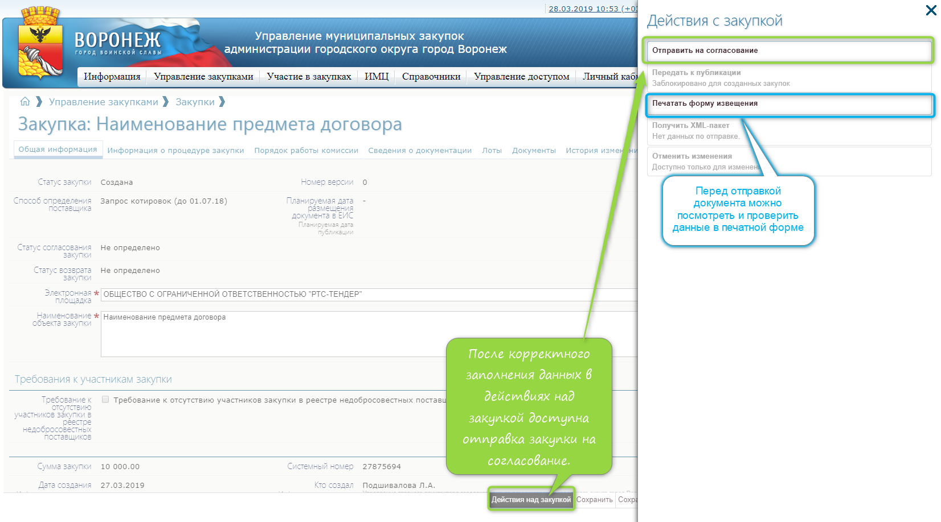
Рисунок 13

Отправка закупки на согласование осуществляется только руководителем организации Заказчика. Для этого необходимо перейти на вкладку «Общая информация» нажать на кнопку «Действие над закупкой», далее необходимо нажать «Отправить на согласование» (Рисунок 13).
После открывается форма с информацией о согласовании. Нажимаем «Сохранить», в обновившейся форме выбираем «Далее» (Рисунок 14).

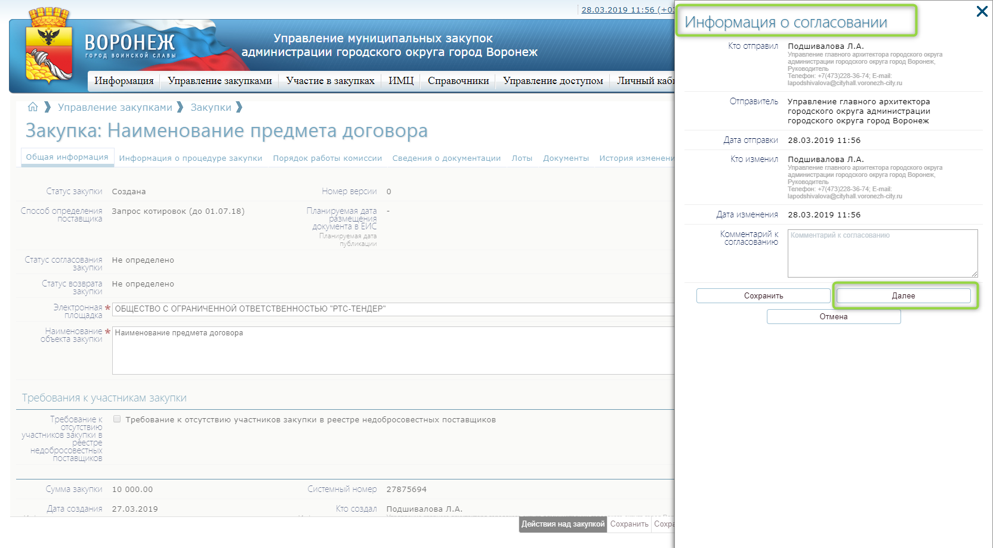
Рисунок 14

После нажатия на кнопку «Далее» открывается печатная форма задания на закупку, которую необходимо проверить, и, в случае отсутствия ошибок, подписать электронно-цифровой подписью руководителя заказчика, сформировавшего закупку (Рисунок 15). В случае обнаружения ошибок необходимо нажать «Отменить» и внести соответствующие изменения в закупку.

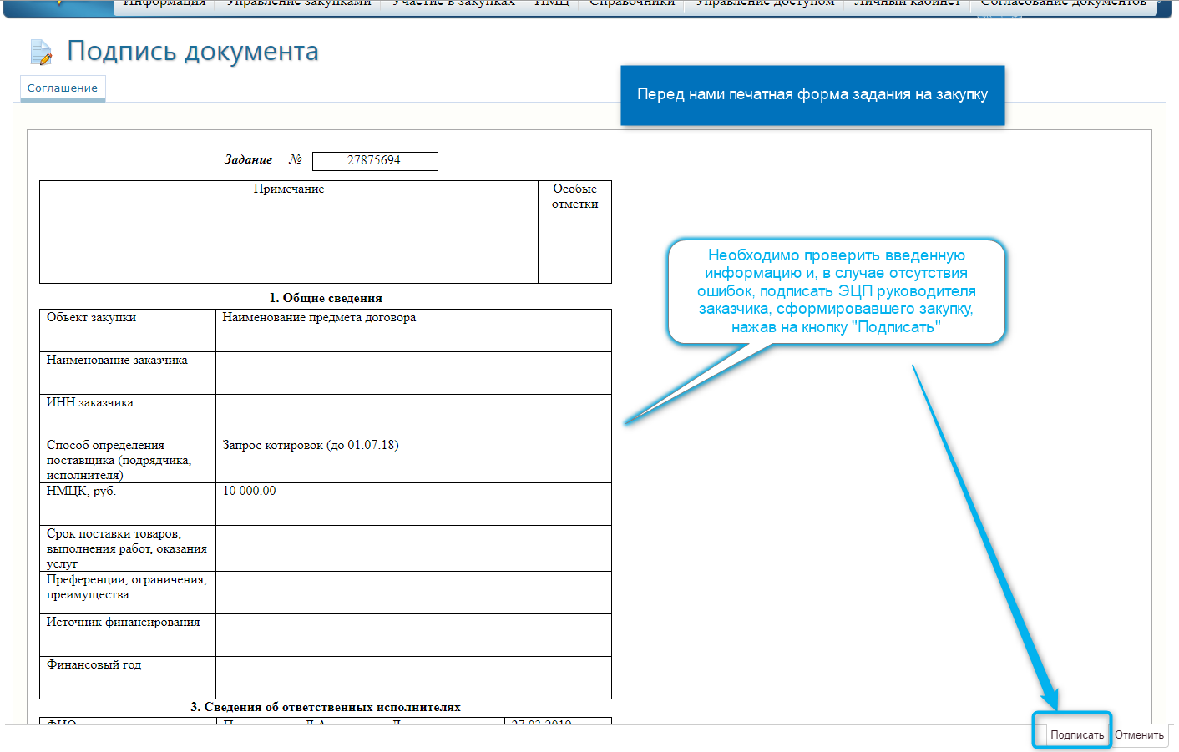
Рисунок 15

Процесс подписи печатной формы задания ЭЦП руководителя производится аналогично подписи прикрепляемых документов ЭЦП специалиста, формирующего закупку.
После этого закупка приобретает статус «На согласовании ГРБС», в чем можно убедиться на вкладках «На согласовании» или «Все закупки», а также данное действие отобразиться в закупке на вкладке «История изменений» и «Информация по согласованию» (Рисунок 16).

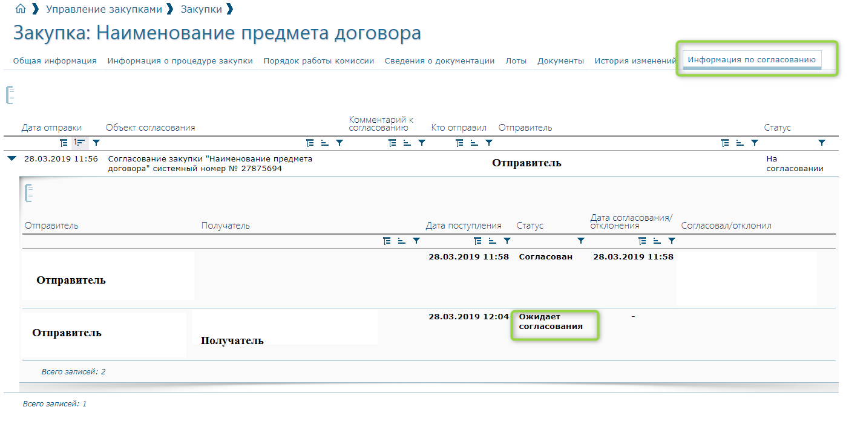
Рисунок 16

После отправки закупки на согласование главному распорядителю бюджетных средств закупку можно отслеживать на соответствующих вкладках
- Все закупки;
- Созданные;
- На согласовании;
- Согласованные;
- В работе управления;
- В работе отдела;
- Приостановленные;
- Подготовленные к публикации;
- Опубликованные;
- Размещение завершено;
- Размещение отменено;
- Запросы на отзыв;
- Расформированные.
В случае отклонения ГРБС закупки, она возвращается заказчику со статусом «Отклонена ГРБС» (Рисунок 17).

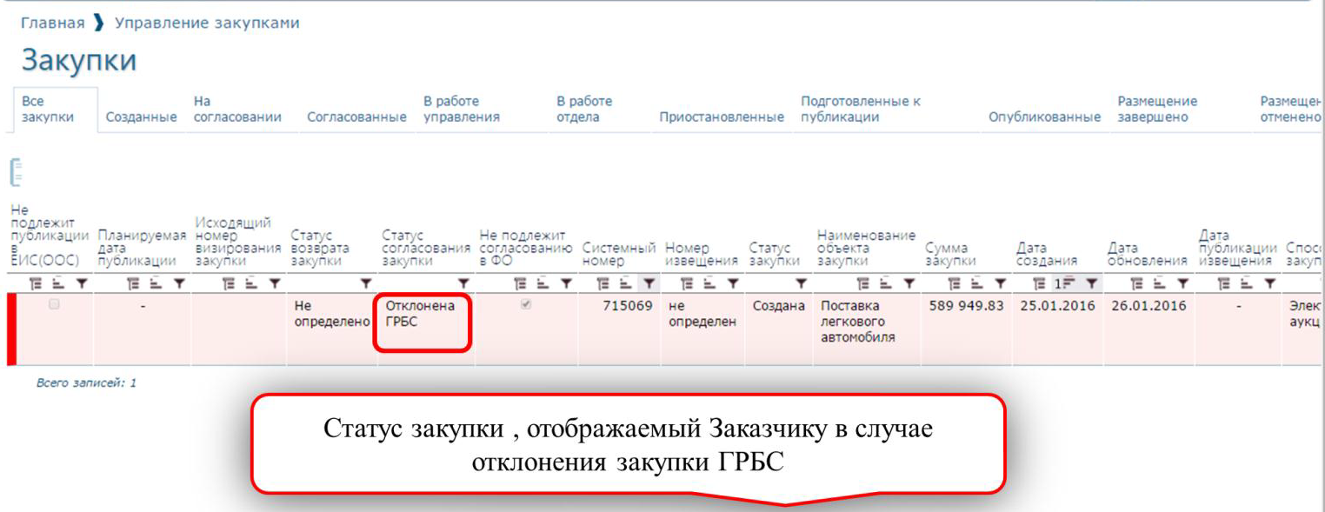
Рисунок 17

Причину отклонения заказчик сможет узнать, если войдет в закупку и проследует на вкладку «Информация по согласованию». Нажимаем на треугольник слева, чтобы развернуть форму, и нажимаем на строку со статусом «Отклонен». В появившемся окне в поле «Дополнительно» видим комментарий с причиной отклонения (Рисунок 18).

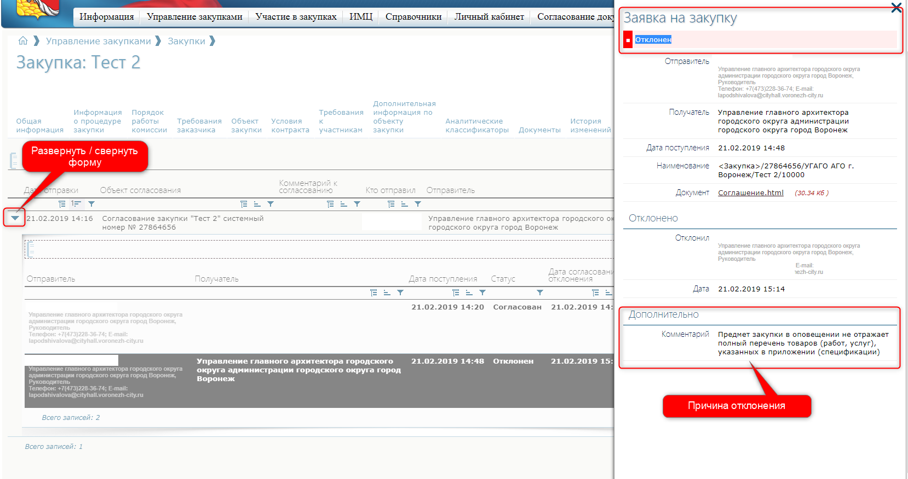
Рисунок 18

В случае отклонения закупки ГРБС заказчик вносит изменения в закупку и направляет её на согласование повторно.
В случае, если для исправлений замечаний ГРБС необходимо внести изменения в данные, заполняемые при формировании лота или при планировании, или в иных случаях, Заказчик имеет возможность расформировать закупку. Для этого на вкладке «Общая информация» необходимо нажать кнопку «Расформировать» (Рисунок 19).

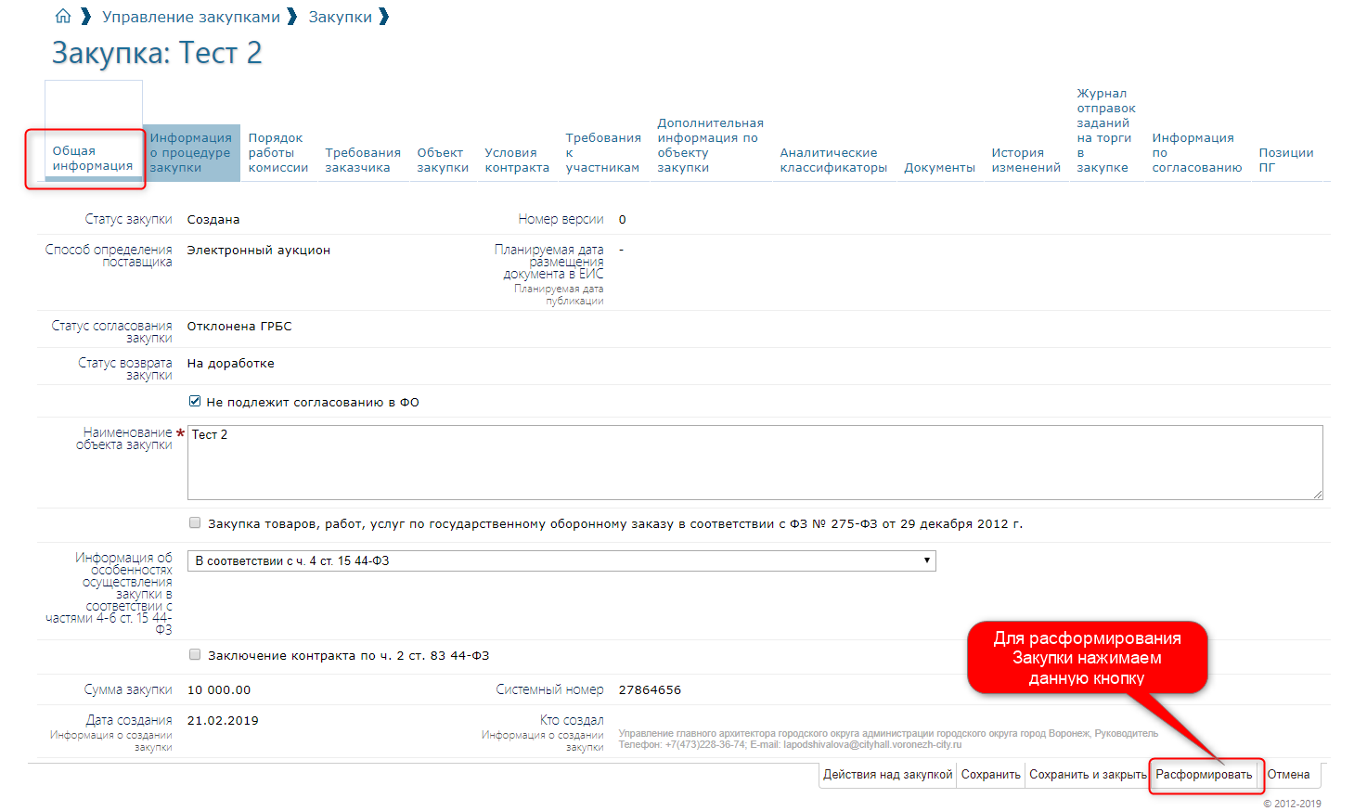
Рисунок 19

Важно! В случае расформирования закупка приобретает статус «Расформирована» и переходит в «Лоты закупок», при этом в разделе «Лоты закупок» появляется возможность редактирования данных лота закупки. В случае необходимости лот можно расформировать аналогичным образом. При расформировании лота становится доступным редактирование позиции плана закупок. В случае, если по позиции плана закупок создан лот, возможность внесения изменений в такую позицию отсутствует.
В случае согласования закупки ГРБС её статус согласования изменяется на «В работе управления» и закупка переходит в статус «Передана к публикации». После согласования закупка автоматически попадает в управление муниципальных закупок администрации городского округа город Воронеж для рассмотрения и размещения в ЕИС.

Заказчик имеет возможность отозвать закупку на доработку. Для этого необходимо на вкладке «Общая информация» закупки, нажать на кнопку «Действия над закупкой» и в появившемся меню выбрать пункт «Отозвать» (Рисунок 20).

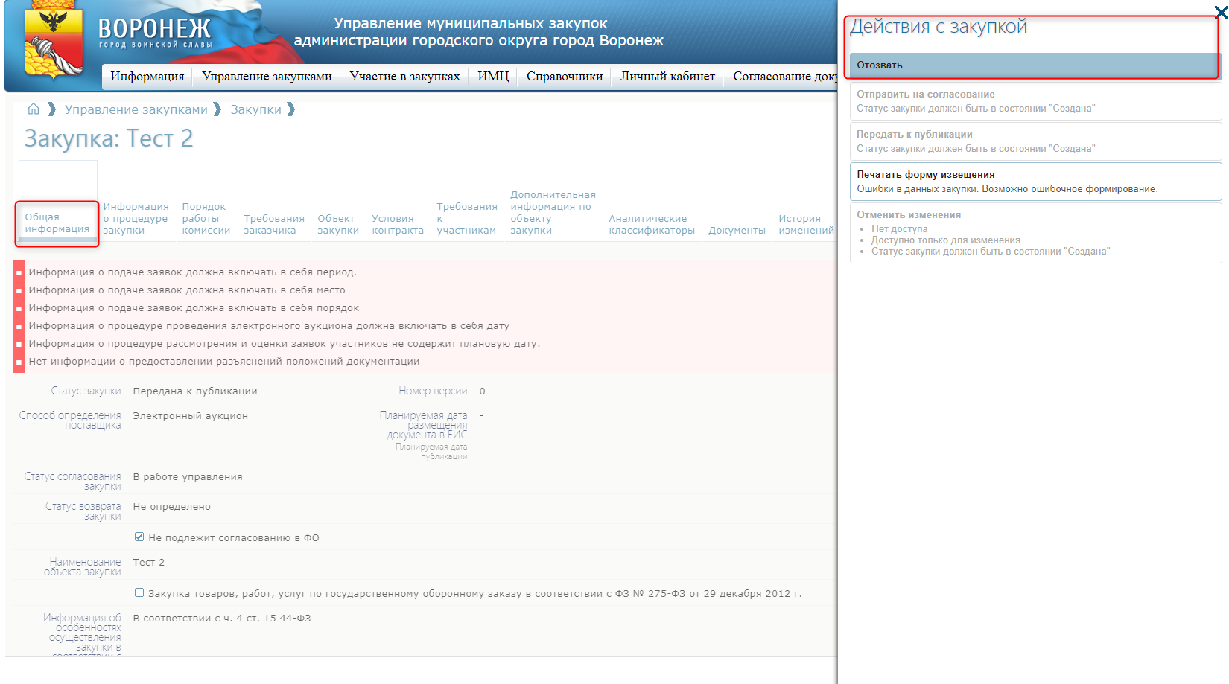
Рисунок 20

После нажатия на кнопку «Отозвать» появится окно для внесения причины запроса на отзыв, указываем причину, далее нажать «Отозвать» (Рисунок 21).

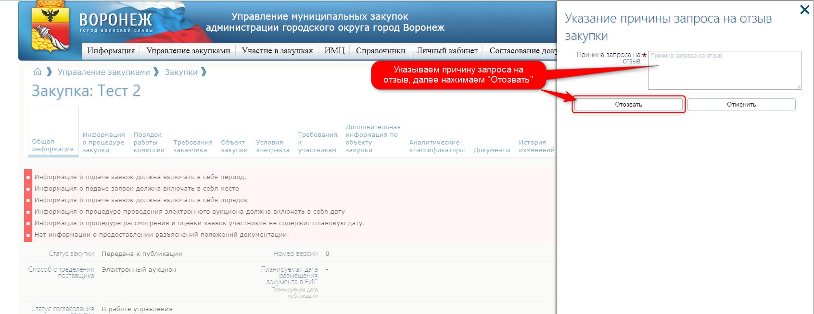
Рисунок 21

